

**Universitatea Tehnică de Construcții din București**

**Facultatea de Hidrotehnică**

**Specializarea: Automatică și Informatică Aplicată**

**PROIECT PROGRAMAREA CALCULATOARELOR ȘI LIMBAJE DE PROGRAMARE II**

**Coordonator ştiinţific: Student:**

**R. O. Flangea Păcuraru Mihai-Robert**

**C. Fudulu**

**A. M. Sandu**

**București, 2024**



**Universitatea Tehnică de Construcții din București**

**Facultatea de Hidrotehnică**

**Specializarea: Automatică și Informatică Aplicată**

**CAR LOGO QUIZ**

**Coordonator ştiinţific: Student:**

**R. O. Flangea Păcuraru Mihai-Robert**

**C. Fudulu**

**A. M. Sandu**

**București, 2024**

**CUPRINS**

**INTRODUCERE** 1

Motivarea alegerii temei 1

Obiectivele propuse în cadrul lucrării 1

Structura 1

1. **TEHNOLOGII ȘI INSTRUMENTE SOFTWARE FOLOSITE ÎN IMPLEMENTAREA PROIECTULUI** 3

1.1. PyCharm Community 2024 3

1.2. Python - IDLE 2023 3

1.3. Python 3

1.3.1. GUI 4

1.2.2. Tkinter 4

**2.** **STRUCTURA PROIECTULUI – DATELE PRESTABILITE** 5

2.1. Imaginile 5

2.2. Interfața grafică(GUI) 5

2.3. Logica 5

3. **DESCRIEREA FUNCȚIILOR** 6

3.1. Funcția show_question() 6

3.2. Funcția next_question() 6

3.3. Funcția show_final_screen() 7

3.4. Funcția comm1() 7

4. **FUNCȚIONALITATE** 8

4.1. Utilizarea interfeței grafice 8

4.2. Funcționalitatea jocului 9

5. **UTILIZARE** 10

5.1. Începerea jocului 10

5.2. Afișarea logo-urilor și alegerea variantei de răspuns 10

5.3. Finalizarea quiz-ului 11

6. **POSIBILITĂȚI DE DEZVOLTARE** 12

6.1. Adăugarea de niveluri 12

6.2. Cronometrarea 12

6.3. Salvarea scorurilor într-o bază de date 12

**CONCLUZII** 13

**BIBLIOGRAFIE** 14

# Introducere

## Motivarea alegerii temei

Corpul nostru trăiește într-o armonie cu el însuși și cu mediul extern, pe care o realizăm în cea mai mare parte în mod subconștient. În fiecare clipă, organismul nostru este conectat la exterior, înregistrează și analizează stimulii, adaptându-se mereu în funcție de ceea ce primește din afară (de exemplu, dacă e prea cald, corpul începe să transpire). Toate informațiile vin pe canale senzoriale, și ajung în creier, unde sunt analizate.

Canalul vizual este unul extrem de important; noi privim mereu în jur, comparăm lucrurile, le interpretăm în funcție de modul în care le vedem. Informațiile vizuale sunt procesate de creier și înmagazinate ca intr-o bază de date uriașă, la care persoana să aibă acces. În fiecare fracțiune de secundă, ochii noștri fotografiază mediul extern și trimit informații mai departe.

Cele mai multe dintre ele, considerate neimportante, se pierd în memoria de scurtă durată. Doar cele care prezintă o anumita semnificație sunt analizate mai departe și asta le face să intre țn memoria activă, de lungă durată, a individului.

Cu toate acestea, cu toții știm că memoria se poate antrena. Astfel, încercând, zi de zi, să reținem ceva nou, chiar și prin joacă, memoria noastră își poate crește volumul de înmagazinare a informațiilor.

Joaca este un pilon al dezvoltării creierului unui copil, oferindu-i experiențe de viață elementare. Creierul copiilor prezintă o abundență de conexiuni între neuroni, pe care le numim sinapse. Un mediu îmbogățit cu jocuri și materiale de joacă oferă experiențe de viață ideale pentru a construi acea bază. Dacă aceste experiențe sunt absente, sinapsele aferente nu vor exista.

## Obiectivele propuse în cadrul lucrării

În cadrul dezvoltării aplicației „Logo Quiz”, mi-am propus să vin în întâmpinarea celor care doresc să-și dezvolte memoria. În prezent aplicația se adresează utilizatorilor noi, având un număr limitat de întrebări și mai ales celor pasionați de domeniul automobilelor.

Jocul este unul dintre cele mai populare metode de relaxare, mai ales în viața cotidiană, unde cu toții ne simțim epuizați și vrem să ne putem relaxa rapid și eficient. Acesta este aspectul important care stă la baza aplicației.

## Structura

Lucrarea este compusă din 6 capitole şi un capitol ce concretizează concluziile.

În cadrul primului capitol am prezentat tehnologiile și instrumentele software folosite în implementarea proiectului. Am folosit programe precum PyCharm și Python-IDLE, iar ca limbaj am folosit Python cu extensia GUI – Tkinter.

În cadrul capitolului al doilea am prezentat structura prestabilită a programului, adică drumul parcurs de la ideea unei aplicații care să includă domeniul auto, prin logo-urile producătorilor, urmat de viziunea asupra interfeței grafice și în final hotărârea asupra logicii din spatele jocului.

În cadrul capitolului trei am prezentat cele patru funcții folosite în programarea aplicației.

Prima este de afișare a întrebării, cea de-a doua este pentru navigarea de la o întrebare la alta, cea de-a treia este pentru afișarea ultimei ferestre, iar cea de-a patra funcție este folosită pentru salvarea Username-ului utilizatorului și începerea rulării jocului.

În cadrul capitolului al patrulea am prezentat utilitatea și funcționalitatea interfeței grafice, prezentând principalele detalii grafice ale jocului.

În cadrul celui de-al cincilea capitol am prezentat un scenariu de utilizare pentru un utilizator care cunoaște toate cele cinci logo-uri și acumulează cinci puncte.

În cadrul ultimului capitol (șase) am prezentat câteva metode pentru a extinde jocul, a dezvolta algoritmul și a avea ca public-țintă mai multe tipologii de utilizatori.

**1. TEHNOLOGIILE ȘI INSTRUMENTELE SOFTWARE FOLOSITE ÎN IMPLEMENTAREA PROIECTULUI**

**1.1. PyCharm Community 2024**

PyCharm este un IDE pentru dezvoltarea cu Python realizat de JetBrains. JetBrains a creat, de asemenea, IDE-uri populare precum IntelliJ pentru Java și WebStorm pentru dezvoltarea JavaScript.

Ediția Community a PyCharm este gratuită și open source. Cu aceasta putem crea fișiere Python și HTML, pe Windows, MacOS sau Linux. Este ușor de utilizat pentru începători.



**1.2. Python - IDLE 2023**

IDLE (Integrated Development and Learning Environment) este un mediu de dezvoltare integrat (IDE) pentru Python. Instalarea Python pentru Windows conține în mod implicit modulul IDLE. IDLE nu este disponibil în mod implicit în instalarea Python pentru Linux. Acesta trebuie instalat cu ajutorul managerilor de pachete respectivi.

IDLE poate fi utilizat pentru a executa o singură instrucțiune la fel ca Python Shell și, de asemenea, pentru a crea, modifica și executa scripturi Python. IDLE oferă un editor de text complet pentru a crea scripturi Python, care include caracteristici precum evidențierea sintaxei, autocompletare și indentare inteligentă. De asemenea, dispune de un depanator cu funcții de step și breakpoints.

**1.3. Python**

Python este un limbaj de programare dinamic, creat în anul 1989 de programatorul olandez Guido van Rossum, care și în prezent lucrează la perfecționarea limbajului. Companii ca Google sau Yahoo! folosesc acest limbaj pentru programarea aplicațiilor web.

Python pune accentul pe curățenia și simplitatea codului, iar sintaxa sa le permite dezvoltatorilor să exprime unele idei într-o manieră mai clară și mai concisă decât alte limbaje de programare, precum C. Python poate servi ca limbaj pentru sotware de tipul onject-oriented, dar permite și programarea imperativă, funcțională sau procedurală. Alt avantaj al acestuia este existența unei ample biblioteci standard de metode.



**1.3.1. GUI**

Un sistem de componente vizuale interactive pentru un calculator sau un sistem software se numește GUI (interfața grafică a utilizatorului). GUI este interfața care utilizează elemente grafice pentru a permite oamenilor să interacționeze conform cerințelor cu dispozitivele electronice, inclusiv calculatoare, laptopuri, tablete și smartphone-uri. În ceea ce privește sistemele sau tehnologia de interacțiune om-calculator, este o componentă foarte importantă a programării aplicațiilor software, deoarece înlocuiește acțiunile comenzilor bazate pe text din sistem. Fie că este vorba de un fișier text, un obiect, o imagine sau un videoclip, în funcție de cerințe, acesta afișează toate tipurile de conținut necesar pe care un utilizator le-ar putea imagina în sistem. În plus, poate fi prezent în sectorul de jocuri unde rezoluția este vizibilă sau optimă.

În anul 1981, Alan Kay, Douglas Engelbart și alți cercetători de la Xerox PARC (Palo Alto Research Centre) au dezvoltat tehnologia GUI. Ulterior, la 19 ianuarie 1983, Apple a lansat un computer Lisa echipat cu GUI, conform cerințelor, la 19 ianuarie 1983. Înainte de a exista o interfață grafică pentru utilizator, comunicarea se făcea prin intermediul interfeței liniei de comandă sau CLI pentru a gestiona întregul sistem. Utilizatorii finali nu considerau CLI deosebit de plăcută de utilizat și de modificat, astfel că nu erau familiarizați cu toate comenzile folositoare pentru utilizator. Astfel, interfața a fost creată pentru a umple această lacună necesară. Una dintre cele mai importante tehnici sau caracteristici, așa cum evidențiază interfața grafică, este „ușurința de utilizare”. Sistemul individual al Xerox 8010 Information System a servit drept primul model de operare a mașinii centrat pe GUI în tehnologie.

**1.3.2. Tkinter**

Pachetul tkinter („Tk interface”) este interfața standard Python pentru setul de instrumente Tcl/Tk GUI. Atât Tk, cât și tkinter sunt disponibile pe majoritatea platformelor Unix, inclusiv macOS, precum și pe sistemele Windows.

Rularea python -m tkinter din linia de comandă ar trebui să deschidă o fereastră care să prezinte o interfață Tk simplă, să vă anunțe că tkinter este instalat corect pe sistemul dumneavoastră și să vă arate, de asemenea, ce versiune de Tcl/Tk este instalată, astfel încât să puteți citi documentația Tcl/Tk specifică acelei versiuni.

Tkinter suportă o serie de versiuni Tcl/Tk, construite cu sau fără suport pentru thread-uri. Versiunea oficială a versiunii binare Python include Tcl/Tk 8.6 cu suport pentru thread. Tkinter adaugă o cantitate destul de mare de logică proprie pentru a face experiența mai specifică pentru Python.

**2. STRUCTURA PROIECTULUI – DATELE PRESTABILITE**

**2.1. Imaginile**

Programul preia și încarcă imaginile din fișiere, acestea fiind principalele date de intrare ale jocului. Imaginile prezintă logo-uri ale unor firme de autoturisme.

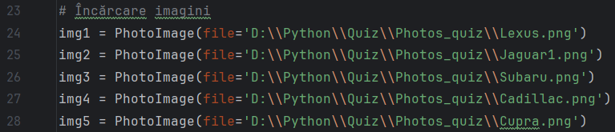

**2.2. Interfața grafică(GUI)**

Grafica quiz-ului este destul de simplă. Prima fereastră conține numele jocului pe centru, urmat de secțiunea de introducere a Username-ului, iar în final butonul Submit pentru începerea jocului.

La finalul jocului se deschide o fereastră care afișează Username-ul și numărul de puncte acumulate.

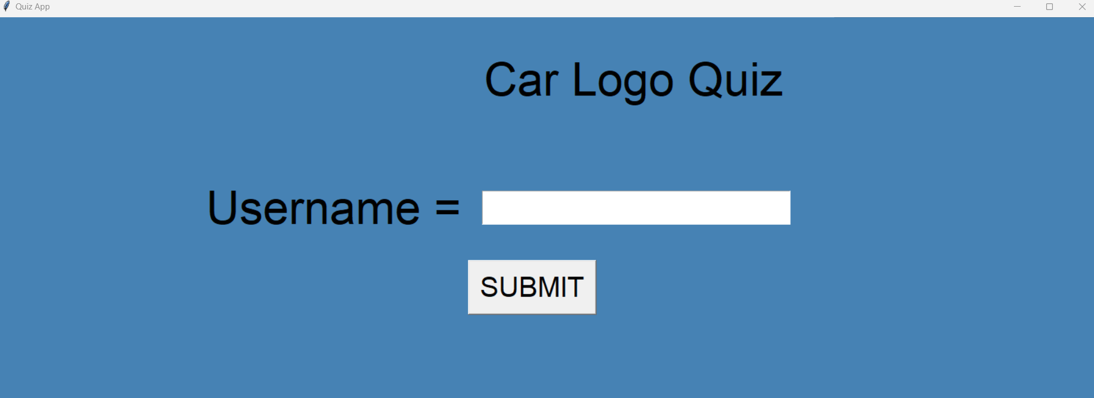 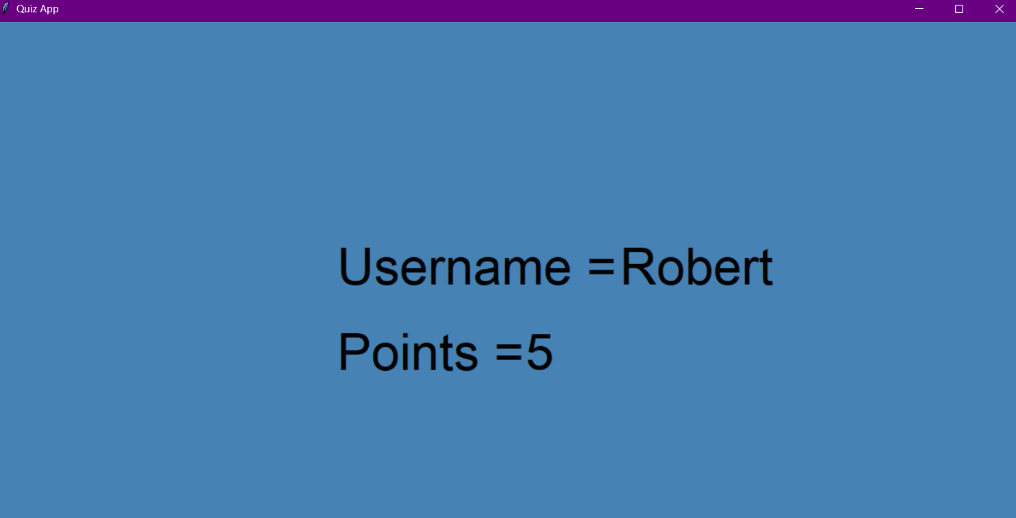

**2.3. Logica**

Jocul afișează logo-ul unei firme de autovehicule și patru opțiuni de răspuns. Alegerea oricăreia conduce la următorul logo. Quiz-ul se încheie după ce utilizatorul a selectat răspunsul la cel de-al cincilea logo și i se afișează scorul.

**3. DESCRIEREA FUNCȚIILOR**

**3.1. Funcția show_question()**

Funcția show_question() este utilizată pentru prezentarea, către utilizator, a întrebării curente (logo-ul curent) și menținerea scorului. Aceasta are ca parametrii: numărul întrebării, imaginea logo-ului, opțiunile de răspuns și varianta corectă.

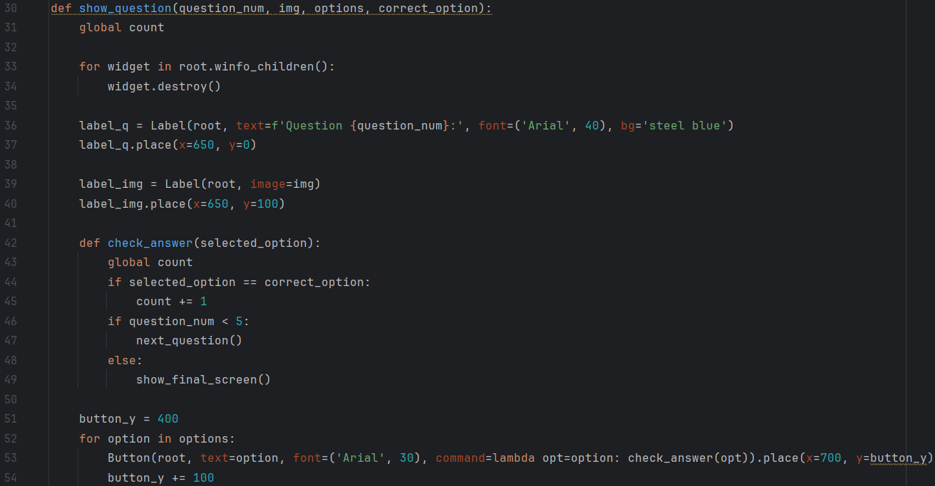

**3.2. Funcția next_question()**

Funcția next_question() este utilizată pentru afișarea corectă a imaginii și variantelor de răspuns. Aceasta decide în funcție de valoarea variabilei next_question.q_num, iar la final această variabilă este incrementată pentru următoarea apelare.

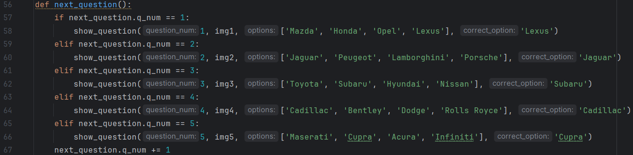

**3.3. Funcția show_final_screen()**

Funcția show_final_screen() este utilizată pentru afișarea ecranului final cu Username-ul și punctajul obținut.

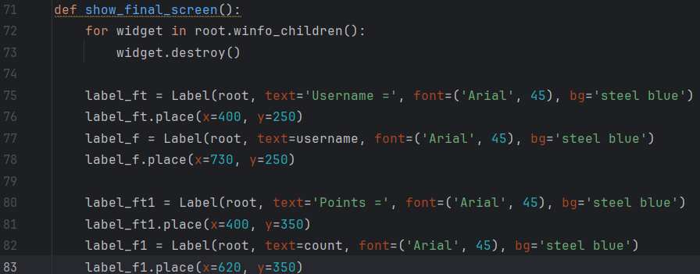

**3.4. Funcția comm1()**

Funcția comm1() se apelează la apăsarea de către utilizator a butonului SUBMIT și este utilizată pentru introducerea și salvarea Username-ului și pentru apelarea funcției pentru afișarea întrebărilor.

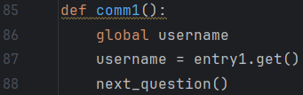

**4. FUNȚIONALITATE**

**4.1. Utilizarea interfeței grafice**

Pe baza bibliotecii Tkinter este creată interfața grafică. Fereastra principală a jocului cu titlul Quiz App este setată la 1200x800 pixeli, astfel încadrându-se toate elementele dorite în interfața grafică.



Numărul întrebării curente este afișat în partea superioară a ferestrei, urmat de imaginea logo-ului aferent întrebării. Textul are fontul Arial cu dimeniunea 40.



Sub numărul întrebării și logo sunt prezente cele patru butoane cu variante de răspuns. Fiecare buton este configurat cu fontul Arial, la dimensiunea 30.

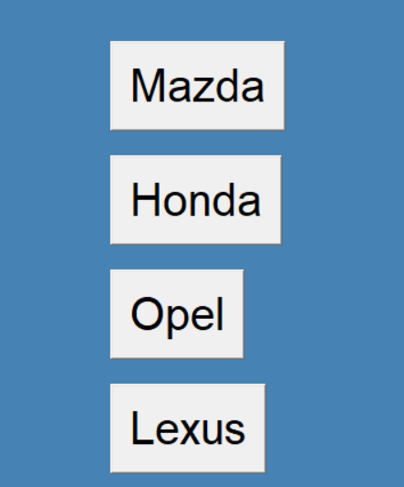

**4.2. Funcționalitatea jocului**

Începutul rulării jocului este marcat de afișarea ferestrei principale, unde utilizatorul își introduce un Username, apoi apasă butonul SUBMIT.

În continuare se afișează ferestrele ce conțin logo-urile și variantele de răspuns. Pentru a trece de la o fereastră la alta este necesară selectarea unei opțiuni de răspuns, fie ea corectă sau greșită.

În final, după răspunderea la cea de-a cincea întrebare, se afișează fereastră de final care prezintă Username-ul și punctajul obținut.

**5. UTILIZARE**

**5.1. Începerea jocului**

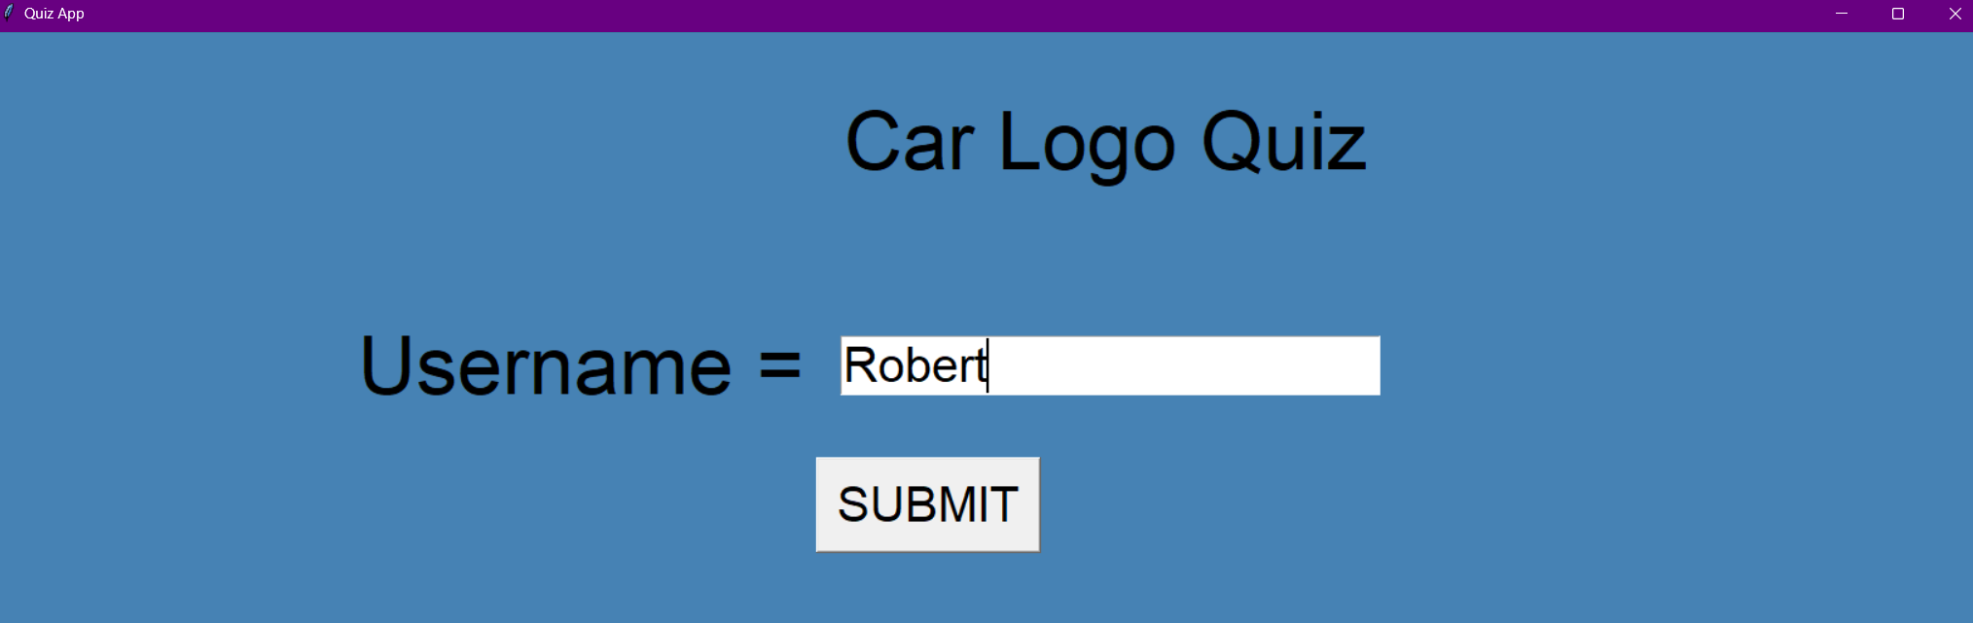

**5.2.** **Afișarea logo-urilor și alegerea variantei de răspuns**

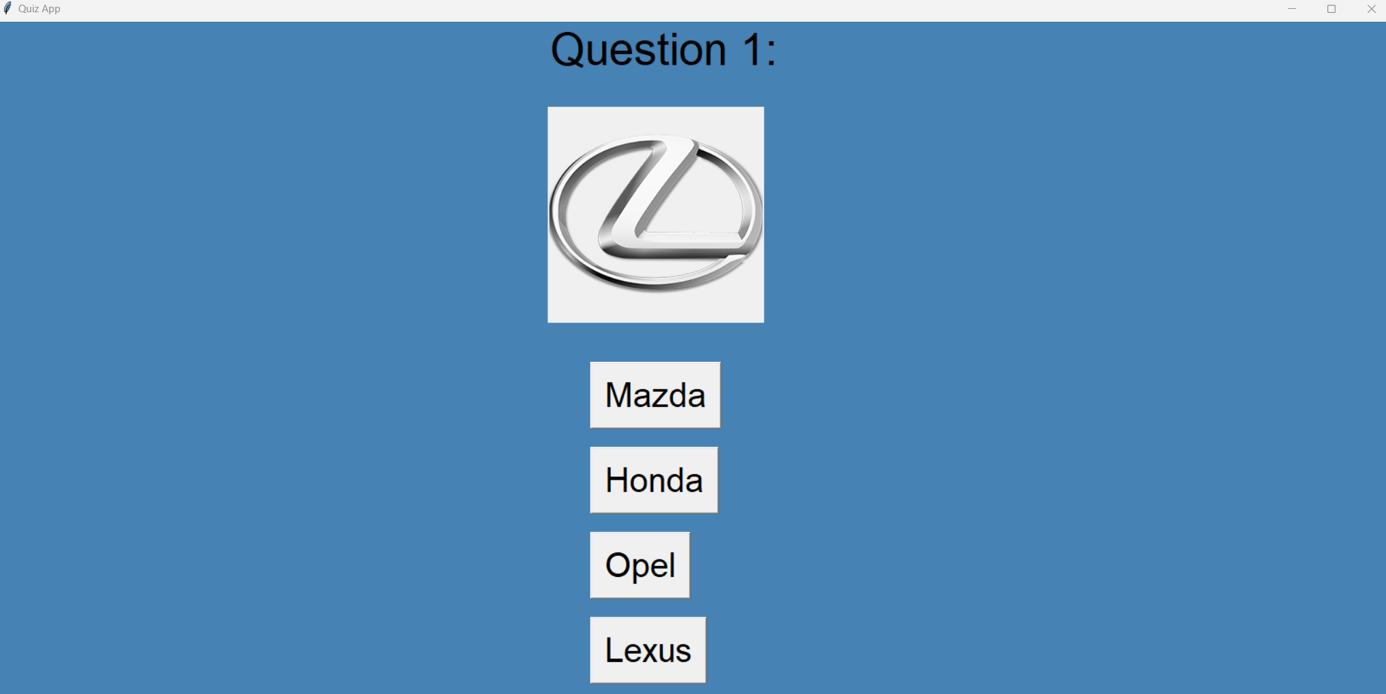

**5.3. Finalizarea quiz-ului**

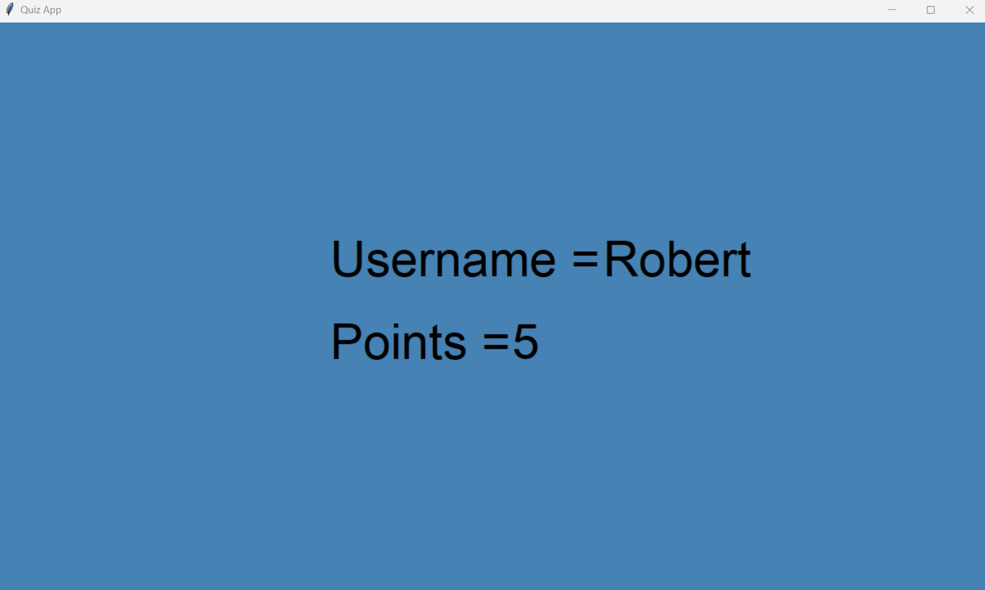

**6. POSIBILITĂȚI DE DEZVOLTARE**

Acest joc se poate extinde prin multiple modalități de dezvoltare și îmbunătățire a experienței utilizatorilor.

**6.1. Adăugarea de niveluri**

Menționez că stadiul actual al jocului este de demo, care se poate extinde adăugând niveluri mai ușoare cu logo-uri mai cunoscute, cât și niveluri mai dificile cu logo-uri care te pot pune în dificultate, fiind brand-uri noi sau pur și simplu mai puțin cunoscute. Astfel ne putem adresa unei categorii de utilizatori mult mai largă, punându-ți la încercare nivelul de informații vis-a-vis de domeniul auto.

**6.2. Cronometrarea**

Punctajul se poate calcula în funcție de viteza cu care se răspunde. Astfel, pe lângă punctul pentru un răspuns corect, poți câștiga puncte pe timpul scurt în care ai răspuns.

**6.3. Salvarea scorurilor într-o bază de date**

La finalul quiz-ului, alături de punctajul personal se pot afișa clasamente. Acestea pot prezente diferite categorii de utilizatori, de la cei care cunosc cele mai multe firme de autovehicule, la cei care răspund în cel mai scurt timp la întrebare sau chiar la cei care fac cel puțin un nivel zilnic.

# Concluzii

## 

Prin dezvoltarea acestei aplicații consider că am atins mai multe obiective propuse în etapa de planificare a acesteia. Primul este realizarea unei aplicații care testează memoria și te ajută apoi să o antrenezi prin utilizarea zilnică.

Un alt obiectiv important a fost crearea unei aplicații de testarea a cunoștințelor și nu doar pentru a ajuta memoria.

De asemenea am considerat că este important în procesul de învățare să utilizez cunoștințele acumulate și utilizând limbajul Python, în special biblioteca Tkinter, deoarece mă ajută să îmi fixez bazele în domeniul programării grafice.

## 

# Bibliografie

[1]https://www.eva.ro/psihologie/legatura-minte-trup/cum-functioneaza-memoria-vizuala-articol-9948.html

[2] https://tzitzi-poc.ro/importanta-jocului-9-beneficii-uimitoare/

[3] https://www.youtube.com/watch?v=ETACTP3lxUg&t=73s

[4] https://tipstrick.ro/cel-mai-bun-ide-pentru-python/#Ce_este_PyCharm

[5] https://www.tutorialsteacher.com/python/python-idle

[6] https://www.python.org/

[7] https://www.jetbrains.com/help/pycharm/quick-start-guide.html

[8] https://ro.wikipedia.org/wiki/Python

[9] https://www.geeksforgeeks.org/what-is-graphical-user-interface/